Colegio Manuel José Irarrázaval
Segundo Medio
Historia, Geografía y Ciencias Sociales

Soluciones a la Crisis del ‘29

Introducción

Los años de relativa prosperidad vividos en la década de 1920 cambiaron bruscamente luego de la crisis económica que se vivió en 1929, lo que demostró la fragilidad del sistema económico liberal y del aparente desarrollo alcanzado por los países capitalistas.
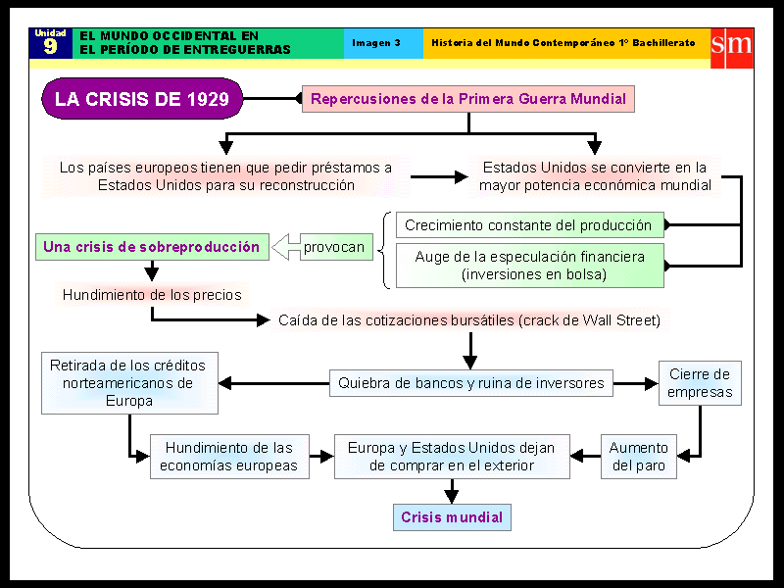

Nuevos Modelos Políticos y Económicos

La Gran Depresión puso en duda la eficacia del sistema económico y político liberal que se había consolidado en el siglo XIX. Este sistema comenzó a ser cuestionado por quienes creían que no permitiría superar los efectos económicos y sociales de la Primera Guerra Mundial y la crisisde 1929. Como respuesta, surgieron nuevos modelos e ideologías políticas y económicas que incentivaron una mayor intervención del Estado en la economía.

El New Deal y el Estado de bienestar en Estados Unidos

Ante la crisis económica de 1929, el gobierno del presidenteestadounidense Herbert Hoover (1929-1933) siguió laconsigna liberal de no intervención estatal en la economía,esperando que el mercado se autorregulara por sí mismo.En cambio, su sucesor Franklin D. Roosevelt (1933-1945)promovió la intervención del Estado en la reactivación de la economía, proponiendo una redistribución de losingresos, la promoción del empleo y el estímulo del consumo para incentivar la inversión. Para esto, entre 1933 y1938 se implementó un conjunto de medidas económicasconocidas como el New Deal (“Nuevo Trato”). Algunas deestas medidas fueron:

•• La recuperación del sector agrícola a través de límitesa la producción, subvención a las exportaciones, etc.
•• La reactivación industrial por medio de acciones racionalizadoras, la fijación del salario mínimo, la reducción dela semana laboral y el alza de precios.
•• La política de obras públicas para dar puestos de trabajo a los desempleados.

Si bien la recuperación de la economía fue lenta –de hecho,en 1933 todavía había más de doce millones de desempleadosen Estados Unidos–, algunos historiadores plantean quesin el New Deal la salida de la crisis hubiese tardado más.
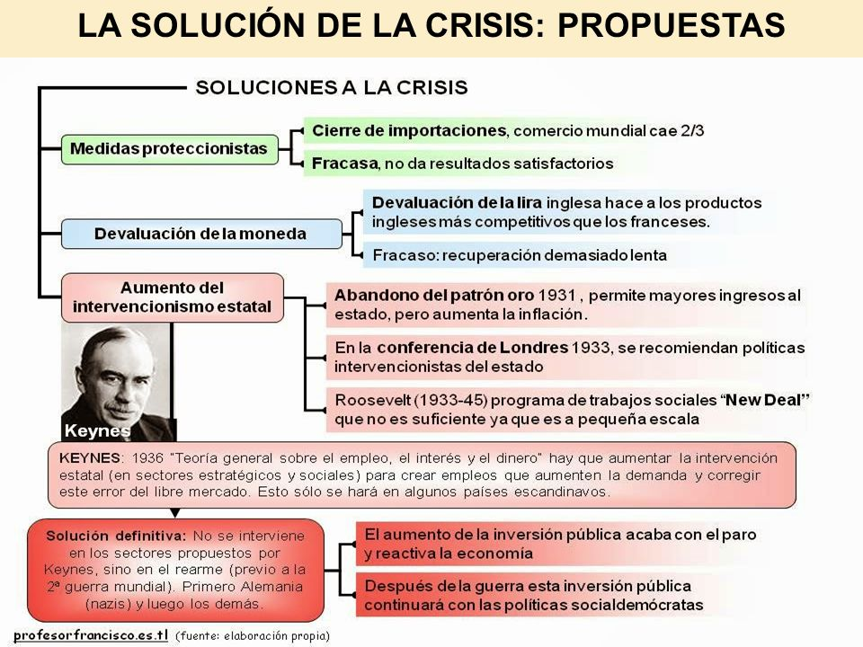
Además, estas nuevas políticas económicas fueron de lamano del Estado de bienestar, modelo en el cual el Estadogarantiza a todos sus ciudadanos el derecho a acceder a algunos servicios básicos. Así, entre 1936 y 1940 enEstados Unidos se aprobaron disposiciones que buscabanel bienestar social, tales como el derecho de huelga,la seguridad social, los seguros y pensiones de jubilación,los subsidios de desempleo, entre otras.
Actividad:

1.- Lea y subraye las ideas principales de la información sobre las soluciones a la crisis del ´29.
2.- Copie o pegue en su cuaderno los esquemas.
3.- Lea el recurso 20 y observe el recurso 21 (página 33), realice el análisis completo del recurso 20 y responda: ¿Por qué la aplicación del New Deal presentó complejidades en su instalación? Y ¿Con cuáles de sus medidas se relaciona la imagen?
4.- Si tienes alguna duda o consulta escríbeme al siguiente correo: loreto.dominguez@ssvp.cl.

Saludos!!

